

***Что такое Служба ранней помощи?***

Ранняя помощь – *это комплекс* *диагностических, коррекционно-развивающих и психолого-педагогических услуг* *детям до трёх лет с ограниченными возможностями здоровья, детям, имеющим риск отставания или нарушения в развитии и их семьям*.

***Прием ведут:***

***- педагог-психолог;***

***- учитель-дефектолог.***

*Предлагаются индивидуальные и групповые занятия.*

***Направление «Службы ранней помощи детям и их родителям»:***

*- проведение первичного обследования детей с целью принятия решения о нуждаемости в услугах ранней помощи;*

*- выявление детей, нуждающихся в психолого-педагогической помощи;*

*- минимизация отклонений в психическом и физическом развитии ребёнка, улучшение его функционирования в естественных жизненных ситуациях;*

*- повышение компетентности родителей с детьми с ОВЗ;*

*- помощь детям и их родителям в период адаптации ребёнка в образовательной организации;*

*-взаимодействие с учреждениями образования, здравоохранения и социальной защиты для обеспечения комплексной помощи детям и семьям.*

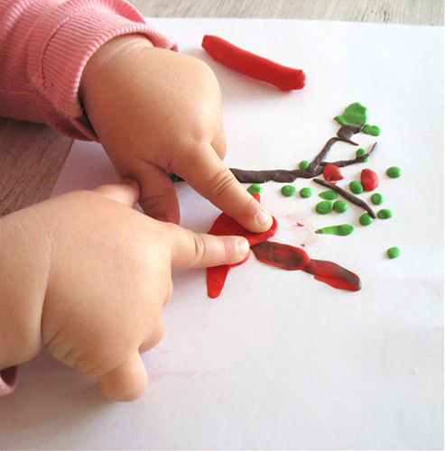

***«Время-самый ценный ресурс»***

***Что может служить поводом для обращения родителей в***

***Службу ранней помощи?***

Беспокойство родителей, связанное с самыми разными вопросами развития и воспитания детей раннего возраста (до 3-х лет).  Если малыш медленнее сверстников осваивает моторные навыки, отстает в речевом развитии, проявляет агрессию или постоянно плачет, у него нарушен сон и аппетит, если родителей что-то тревожит, и они хотят лучше разобраться в особенностях развития своего малыша, необходимо обратиться в Службу ранней помощи детям.

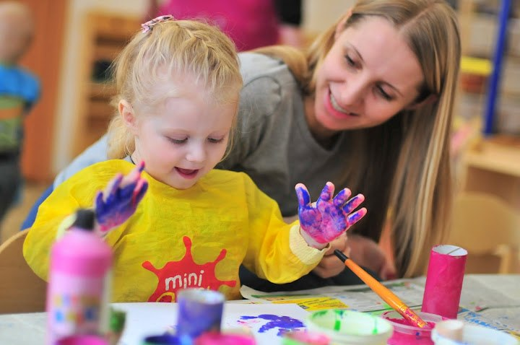

Раннее начало комплексной помощи для максимально возможных достижений в развитии ребенка, поддержания егоздоровья, а также успешной социализации ребенка.

***Ранее развития ребенка-залог благополучного будущего***



*Получить услуги можно предварительно записавшись на прием*

***Тел. 8(4752)51-26-53,***

***или***

***Е-mail: dom_rebenka@mail.ru***

***Или по адресу***

***г. Тамбов, ул. Мичуринская, д. 112 «Б»***

***«Служба ранней помощи детям и их родителям»***

***на базе ГБУЗ «ТОСДР»***

**Ранняя помощь в развитии детям от 0 до 3 лет**



**Тамбов 2025**

***Основные принципы организации работы по оказанию услуг ранней помощи:***

**-**бесплатность;

-компетентность;

-функциональная направленность;

-доступность;

-регулярность;

-индивидуальность;

-открытость;

-этичность.

